课 后 练 习 题 （六） 答 案

- 比较以下每组金属卡宾配合物，哪个具有较强的M=C键？加以解释。

两个结构都可认为是Fischer卡宾。W体系是d⁴（基于中性卡宾模型），阳离子，卡宾碳上相邻有两个π-给电子基团OMe，使得金属对卡宾碳的π-反馈作用很少。Re体系是中性络合物，具有d⁶电子构型（中性卡宾模型），卡宾碳上没有π-给电子基团，因而金属对卡宾碳的π-反馈作用较多，Re=C较强。

Ta络合物是d²，Schrock卡宾。Ru络合物是d⁶构型的Fischer卡宾，含CO，为好的π-电子接受体，分散金属上的电子密度，且为阳离子结构，使得金属中心对卡宾碳的反馈减弱。故前者Ta=C较强。

V络合物的卡宾碳上有好的π-给电子基团NMe₂，金属中心上有好的π-受体CO来吸收金属上的负电荷，金属中心V具d⁶（中性卡宾模型），故为Fischer卡宾，V体系中金属不需要π-反馈电子给卡宾。Re络合物也是d⁶电子构型（中性卡宾模型）的Fischer卡宾，但Re络合物中有好的σ-给体PMe₃，卡宾碳上没有π-给电子基团，因此金属可以较好地π-反馈电子给卡宾碳，Re=C键强。

d) [Cp(CO)2(PPh3)Mo=CH2]+ or [Cp(CO)2(PPh3)W=CH2]+

W为第三过渡系金属，具有5d轨道，因此能相对较好的与卡宾碳通过π-反馈作用分享d电子，因而W=C键较强。

e) [Cp(CO)2(PPh3)W=CH2]+ or [Cp(CO)2(PEt3)W=CH2]+

PEt₃比PPh₃具有更强的σ-给电子作用，因此后者的金属中心上具有较多的电子密度，能更好地与卡宾碳通过π-反馈作用分享d电子，因而后者W=C键较强。

2. 区分Fischer卡宾和Schrock卡宾，并计算外层价电子数。
Os(+6) | d²
4 CH₃⁻ | 8e-
中性CH(Me) | 2e-
O²⁻ | 4e-
Total: | 16e-
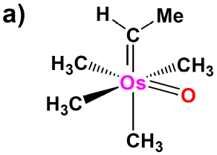
Schrock卡宾

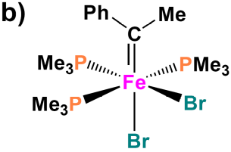
Fe(+2) | d⁶
2 Br⁻ | 4e-
3PMe₃ | 6e-
中性C(Ph)(Me) | 2e-
Total: | 18e-
Fischer卡宾

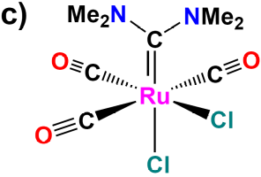
Ru(+2) | d⁶
2 Cl⁻ | 4e-
3CO | 6e-
中性C(NMe₂)₂ | 2e-
Total: | 18e-
Fischer卡宾

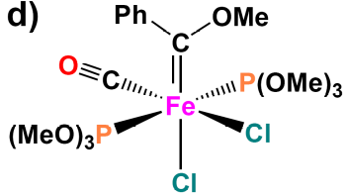
Fe(+2) | d⁶
2 Cl⁻ | 4e-
CO | 2e-
2P(OMe) | 4e-
中性C(Ph)(OMe) | 2e-
Total: | 18e-
Fischer卡宾

- [Cp₂Ta(Me)(=CH₂)]能与PMe₃，AlMe₃分别发生反应吗？加以解释。如果可以写出反应式。
[Cp₂Ta(Me)(=CH₂)]是Schrock卡宾，卡宾碳具有亲核性可以和亲电试剂AlMe₃发生反应。PMe₃为亲核试剂，而[Cp₂Ta(Me)(=CH₂)]中有效电子数已达到18e，因此Ta金属中心没有空轨道接受PMe₃的配位。

4. 从化合物A出发合成化合物，假设一条合理的合成路线，包括必须的反应试剂。
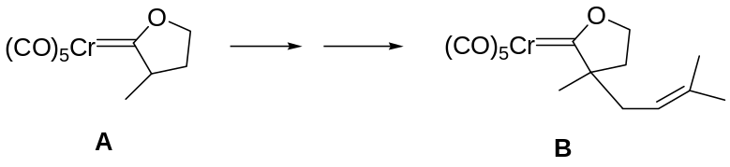
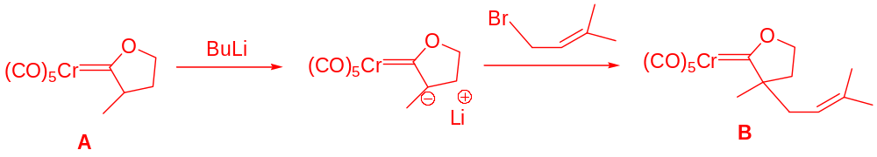

5. 从合适的原料出发合成下述金属卡宾配合物：
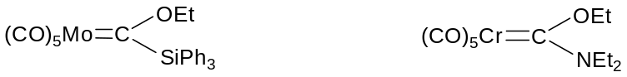
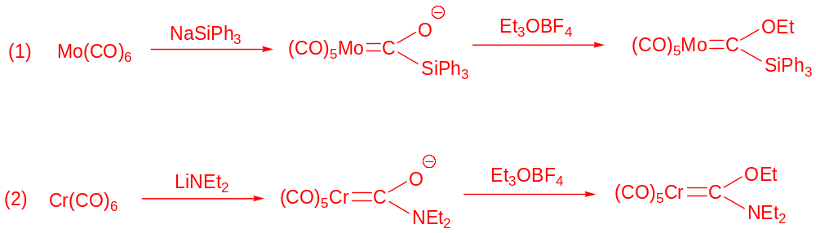

6. 6-庚烯-2-酮与二茂二甲基钛反应，生成取代的环戊烯烃产物，试说明反应机理。
